Rapport de tendance
Le rapport de tendance est centré sur l'évolution du compte, du bénéficiaire et de la catégorie au fil du temps. Vous pouvez visualiser un élément spécifique ou tous les éléments à la fois, et cumuler les résultats dans le temps ou non. Les résultats s'affichent par tranches de temps sous forme de liste ou de graphique linéaire, pour donner une vue d'ensemble de l'élément dans le temps.
Appel de la fenêtre :depuis le menu Rapports / Rapport de tendancedepuis la barre d'outilsUtilisation du rapport de tendanceAffichage
Pour | élément pour lequel le résultat doit être calculé :  * Compte  * Catégorie  * Bénéficiaire
Compte  Catégorie  Bénéficiaire | élément pour afficher le résultat
Tout sélectionner | afficher le résultat pour tous les éléments
Cumul | cumuler le résultat au lieu d'un simple affichage par tranche de temps
Voir par | échelle pour laquelle le résultat doit être calculé :  * Jour  * Semaine  * Mois  * Trimestre  * Année
Zoom X | facteur de zoom X en temps réel
Filtre de date
Plage | sélectionner rapidement une date avec une plage prédéfinie
De / Jusqu'à | limites de date

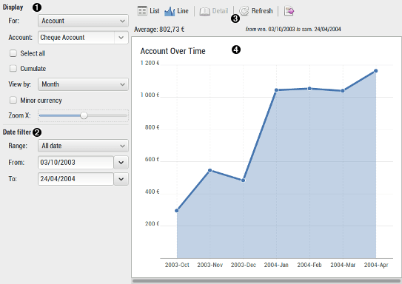
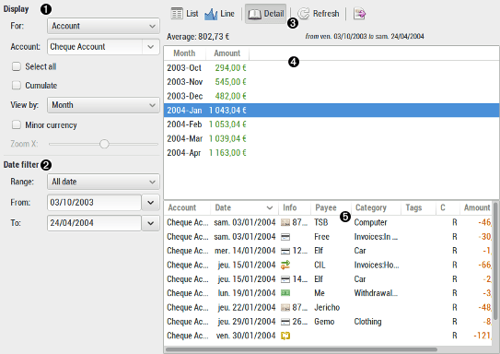
Barre d'outils : La barre d'outils est le contrôle principal de l'affichage. Tous les boutons ont une info-bulle qui aide à savoir quelle action sera lancée lorsque vous cliquerez sur le bouton.Liste des résultats : La liste des résultats affiche le montant calculé pour la sélection en cours.Liste détaillée des transactions : La liste des détails des transactions affiche toutes les transactions de l'élément sélectionné dans la liste de résultats.
Par défaut, elle n'est pas visible. Utilisez le bouton “Basculer les détails” de la barre d'outils pour changer cela.
Vous pouvez également le garder visible par défaut dans la boîte de dialogue Préférences

Voir aussi
(fr) Article(en) Article

Basé sur « Article » par Auteur.

